**大模型驱动的开放世界目标感知研究报告**

**实验目标：**

1. 研究大模型驱动的开放世界目标感知，融合使用多个大模型的多模态感知能力，实现开放世界零样本条件下，自动目标检测、识别、分割功能。

**实验内容1 - RAM++的理解和实现：**

**现有的技术方案的缺陷：**

* 在细类别上存在不足，无法展现出图像中的二级类别信息，导致监督信号存在偏移
* 使用既定的词汇进行训练，限制了其在开放词汇下的检索能力。

**论文主要贡献可以总结如下：**

* 将图像-标签-文本三联体集成在一个统一的对齐框架中，在预定义的标签类别上实现了优越的性能，并增强了对开放集类别的识别能力。
* 第一次将LLM的知识纳入图像标记训练阶段，允许模型集成视觉描述概念，以便在推理过程中进行开放集类别识别。
* 对OPENImage、ImageNet、HICO基准测试的评估表明，RAM++在大多方面都超过了现有的SOTA开放集图像标记模型，综合实验为强调多粒度文本监督的有效性提供了证据。

**相关工作（提高标记模型的开放集能力）：**

Tag Supervision-标签监督：为一个图像分配多个标签，多标签训练（图片多分类）

Text Supervison-文本监督：使用统一的对齐框架内对齐多个文本和单个标签（图文对齐训练）

Description Supervision-描述监督：Tag对应的LLM知识集成到训练过程中

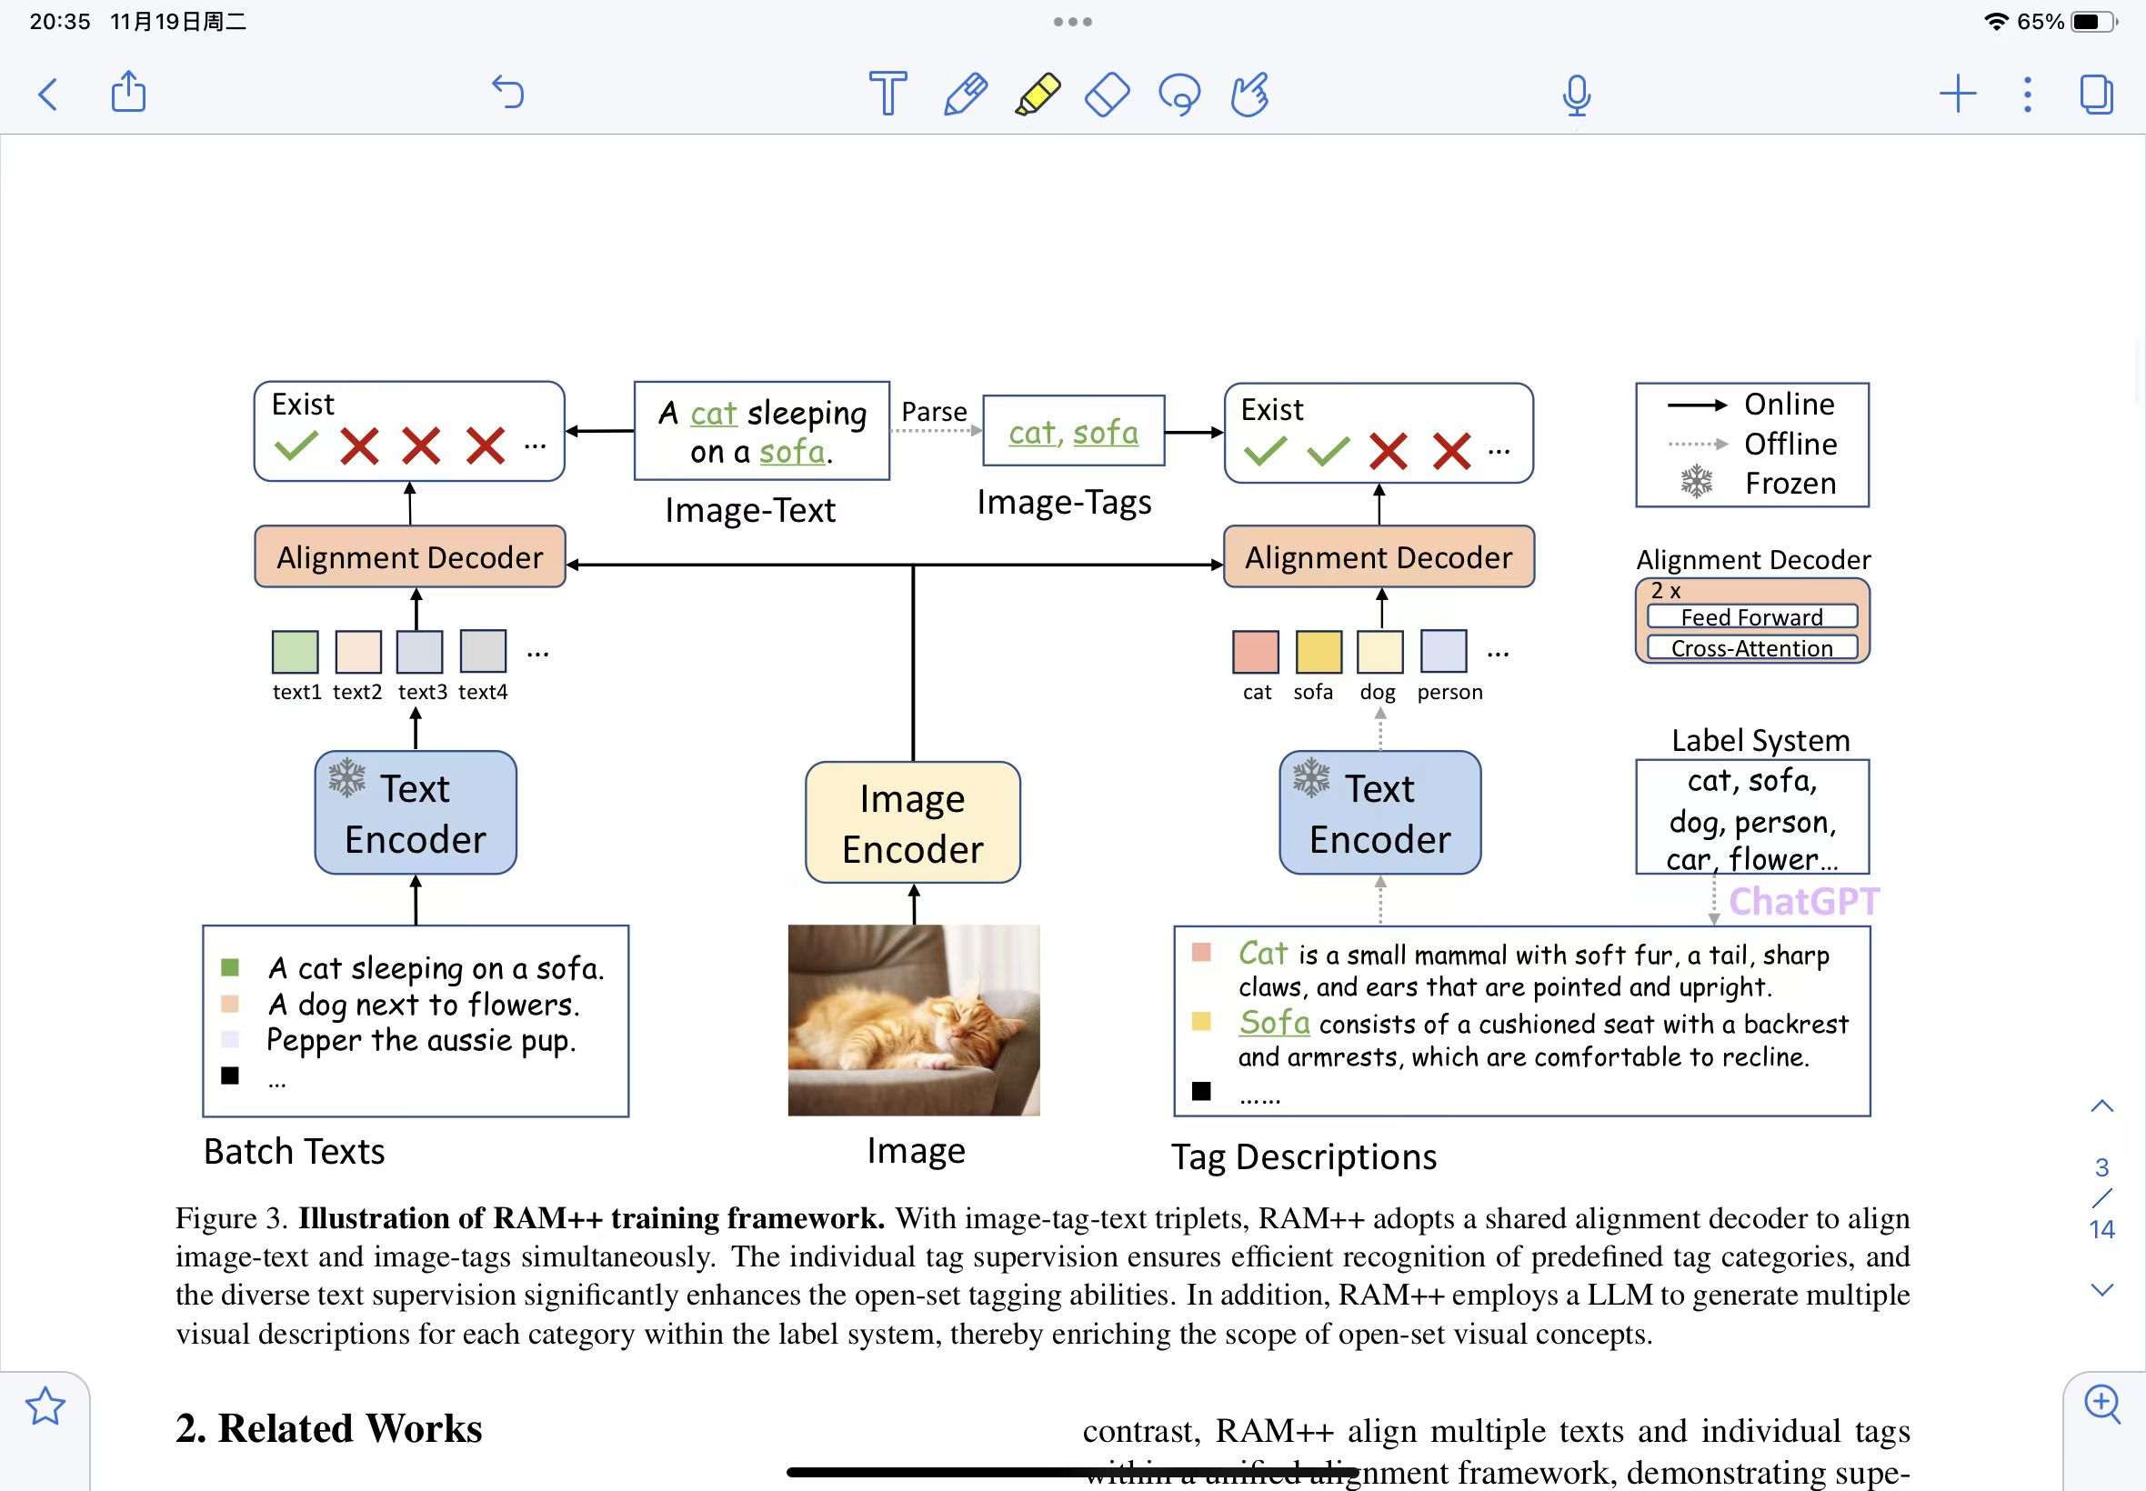

图1 RAM++训练框架解释说明

RAM++，是一个基于多粒度文本监督的开放集图像标记模型，包括细节描述文本监督和tag描述监督。如图1所示，RAM++的体系结构包括图像编码器、文本编码器和对齐解码器。训练数据是图像-标签-文本三联体，包括图像-文本对和从文本中解析出的image标记。在训练过程中，模型的输入由包含batch间可变的文本和固定标签描述的图像组成。然后模型输出对应于每个图像标签/文本对的对齐概率分数，通过对齐损失进行优化。

【框架图再解释】—— 对于图像-标签-文本三联体，RAM++采用了一个共享的对齐解码器来同时对齐图像-文本和图像标签。为了清晰起见，图1将这个框架分成了两个部分。左边的部分说明了图像-文本对齐的过程，其中来自当前训练批处理的文本通过文本编码器来提取全局文本嵌入。这些文本嵌入随后通过对齐解码器中的交叉注意层与图像特征对齐，其中文本嵌入作为查询，图像特征作为键和值。相反，右边的部分强调图像标记的过程，其中图像特征使用相同的文本编码器和对齐解码器交互。

**创新方法的理解：**

* RAM++的图像-标签-文本对齐（ITTA）架构通过合并全局文本监督（句子监督，类似BLIP）和单个标签监督（tag监督，类似CLIP）来解决精度与性能的问题
* RAM++基于LLM对标签进行描述（“GPT-3.5-turbo”模型），补充了tag的额外知识，增强了模型对未知标签的泛化能力
* 结合了针对不同步骤的在线/离线设计，确保了图像文本对齐和图像标签过程的无缝集成。

本文介绍了一种具有鲁棒泛化能力的开放集图像标记模型RAM++。通过利用多粒度的文本监督，RAM++在各种开放集类别中实现了卓越的性能。综合评估表明，RAM++在大多数方面都超过了现有的SOTA模型。鉴于LLM在自然语言过程中的革命，RAM++强调，整合自然语言知识可以显著增强视觉模型。我们希望我们的努力能为其他作品提供一些灵感。

【Summary】RAM++：输入图片获得图像包含的标签（Pictures -> Image Tags）

**RAM++项目使用**

下载代码 <https://github.com/xinyu1205/recognize-anything>，并解压进入命令行窗口，cd切换目录至文件夹，执行pip install -e .

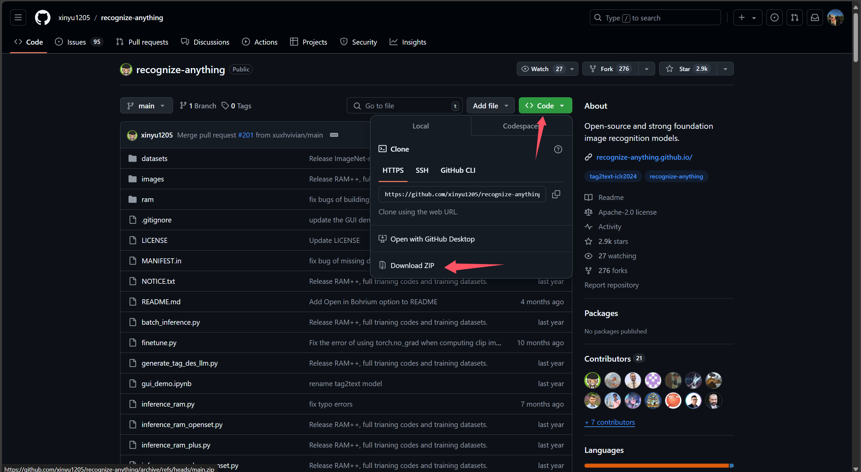

图2 下载recognize-anything-main代码

下载预训练模型：<https://huggingface.co/xinyu1205/recognize-anything-plus-model/blob/main/ram_plus_swin_large_14m.pth>，并在Anaconda Prompt中新建RAM-Ground-SAM虚拟环境，配置GPU和相关第三方库（timm、scipy等等）

由于网上没有RAM++的Demo，因此自己设计完成，在VS Code打开recognize-anything-main项目文件夹，在项目根目录创建pretrained文件，并放置下载好的ram\_plus\_swin\_large\_14m.pth模型，加入infer\_dir.py文件用以推理。

先使用本地数据集尝试运行（jpg格式），得到结果如下（Google Colab也能运行）：

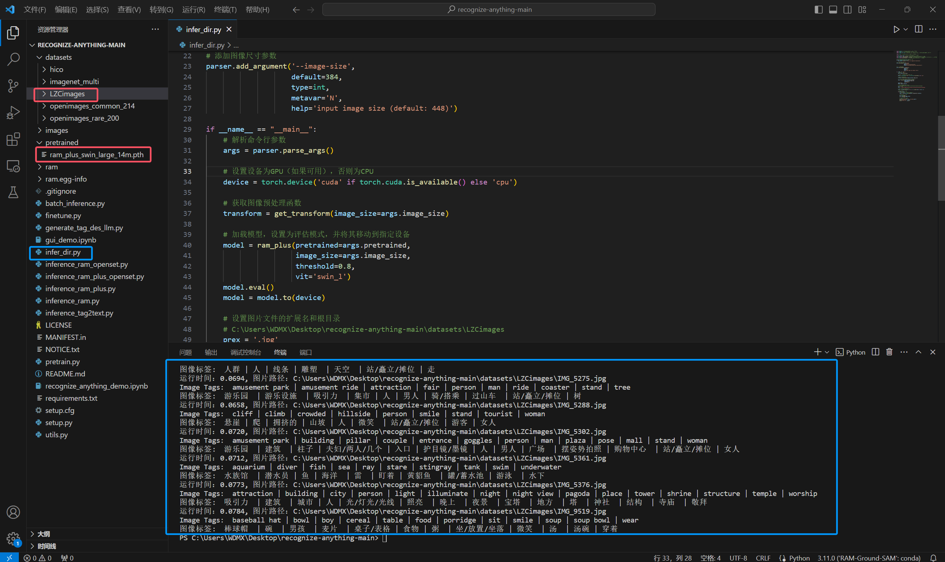

图3 RAM++运行测试

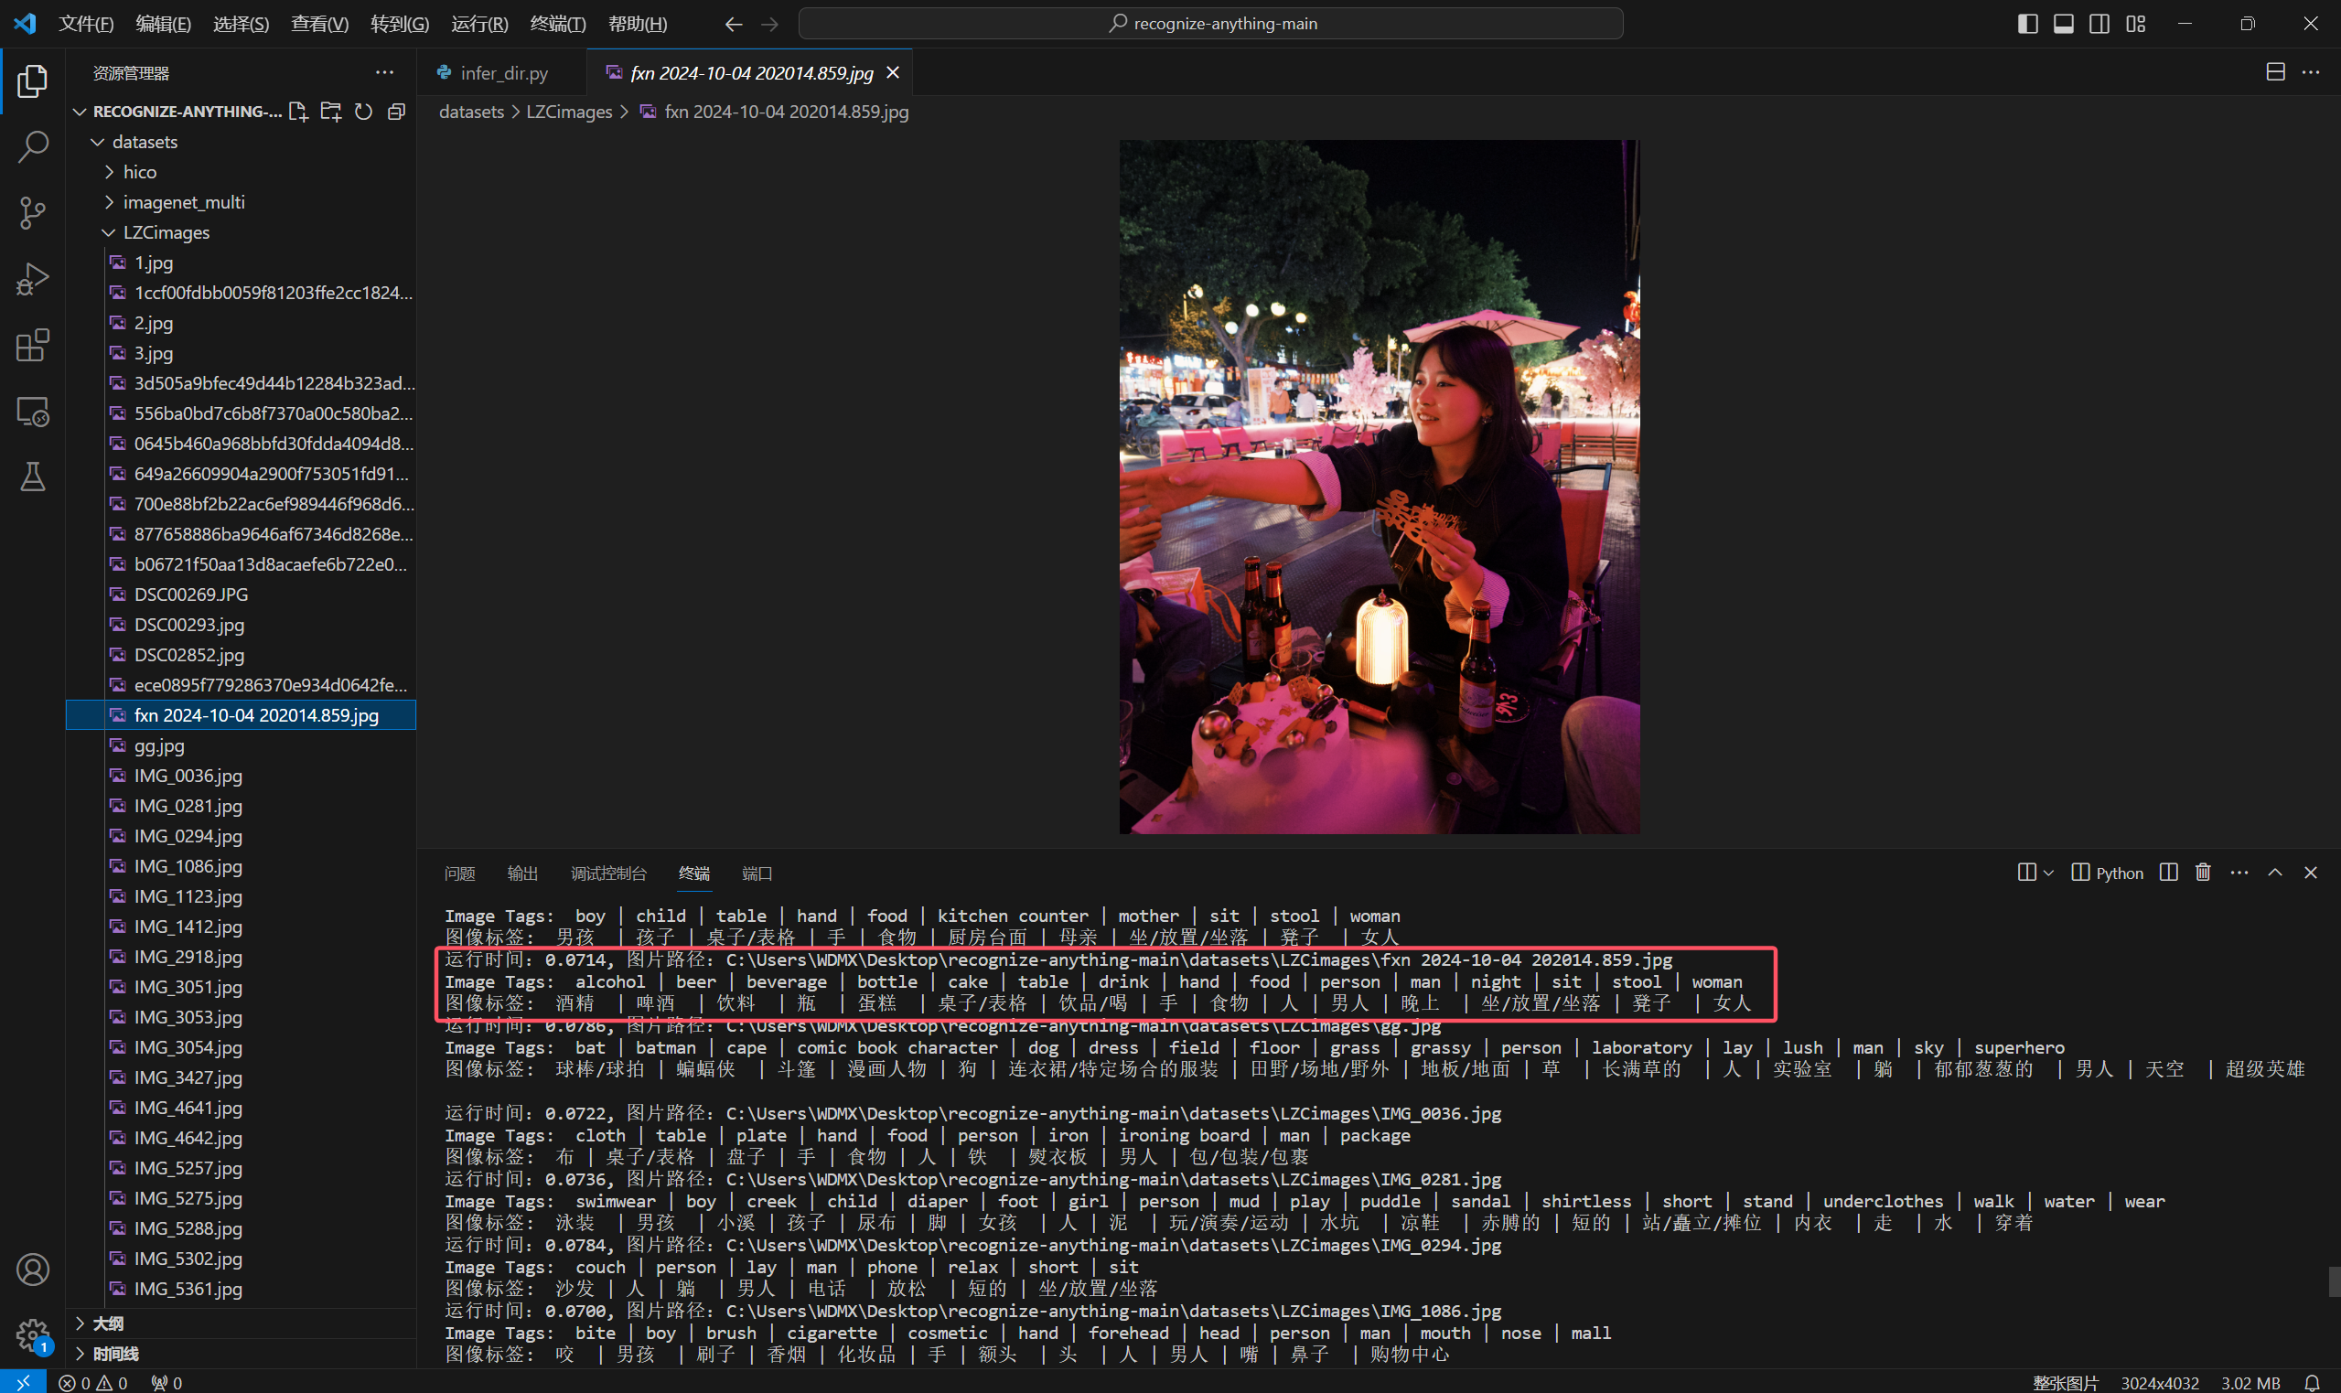

图4 RAM++结果检查

**实验内容2 - 结合DINO和SAM实现Grounded-SAM：**

了解Grounded-Segment-Anything模型时，主要了解全自动标注集成项目(Grounded-SAM)和由文本提示检测图像任意目标(Grounding DINO)，其中Grounded-SAM使用Grounding DINO作为开放集对象检测器，并与任何分割模型（SAM）相结合。**这种整合可以根据任意文本输入检测和分割任何区域**。【不过多赘述】

【Summary】Grounded-SAM：根据标签等输入信息，在图像中生成框和掩码

**总体实现流程：**

1、使用Grounding DINO根据文本提示生成边界框。

2、提示Segment-Anything-Model为其生成相应的分割蒙版。

此处根据Github教程：<https://github.com/NielsRogge/Transformers-Tutorials/blob/master/Grounding%20DINO/GroundingDINO_with_Segment_Anything.ipynb>，先实现将Combining Grounding DINO和Segment Anything (SAM)结合来生成基于文本的掩码。

由于本地GPU环境的Jupyter Notebook始终报错且VPN连接存在一定网速障碍，在多次尝试后最后选择使用Google Colab，运行ipynb的结合示例代码并对内容进行解释说明，理解输入和输出，并对最终结合的代码集成进行思考和准备。

【在本案例中，我们将结合2个非常酷的模型--[Grounding DINO](https://www.google.com/url?q=https%3A%2F%2Fhuggingface.co%2Fdocs%2Ftransformers%2Fmain%2Fen%2Fmodel_doc%2Fgrounding-dino)和[SAM](https://www.google.com/url?q=https%3A%2F%2Fhuggingface.co%2Fdocs%2Ftransformers%2Fen%2Fmodel_doc%2Fsam)，将使用Grounding DINO根据文本提示（后续换为RAM++）生成边界框，再提示SAM为其生成相应的分割蒙版。】

我们首先构建环境和导入第三方库，见图5所示。

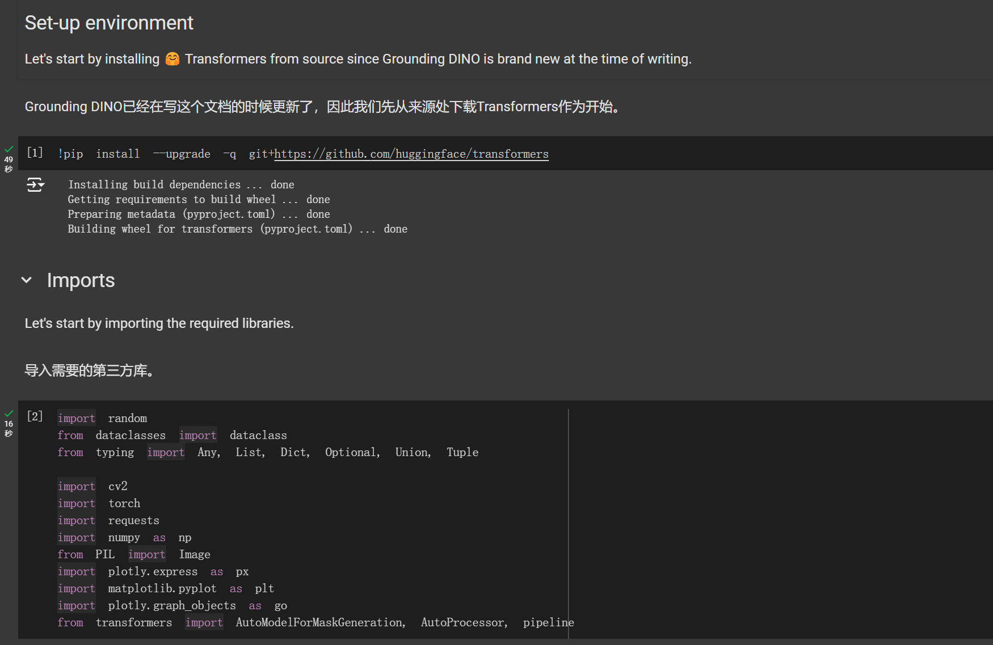

图5 环境准备

设计一个专用的Python数据类——存储Grounding DINO的检测结果，并编写多个工具类。

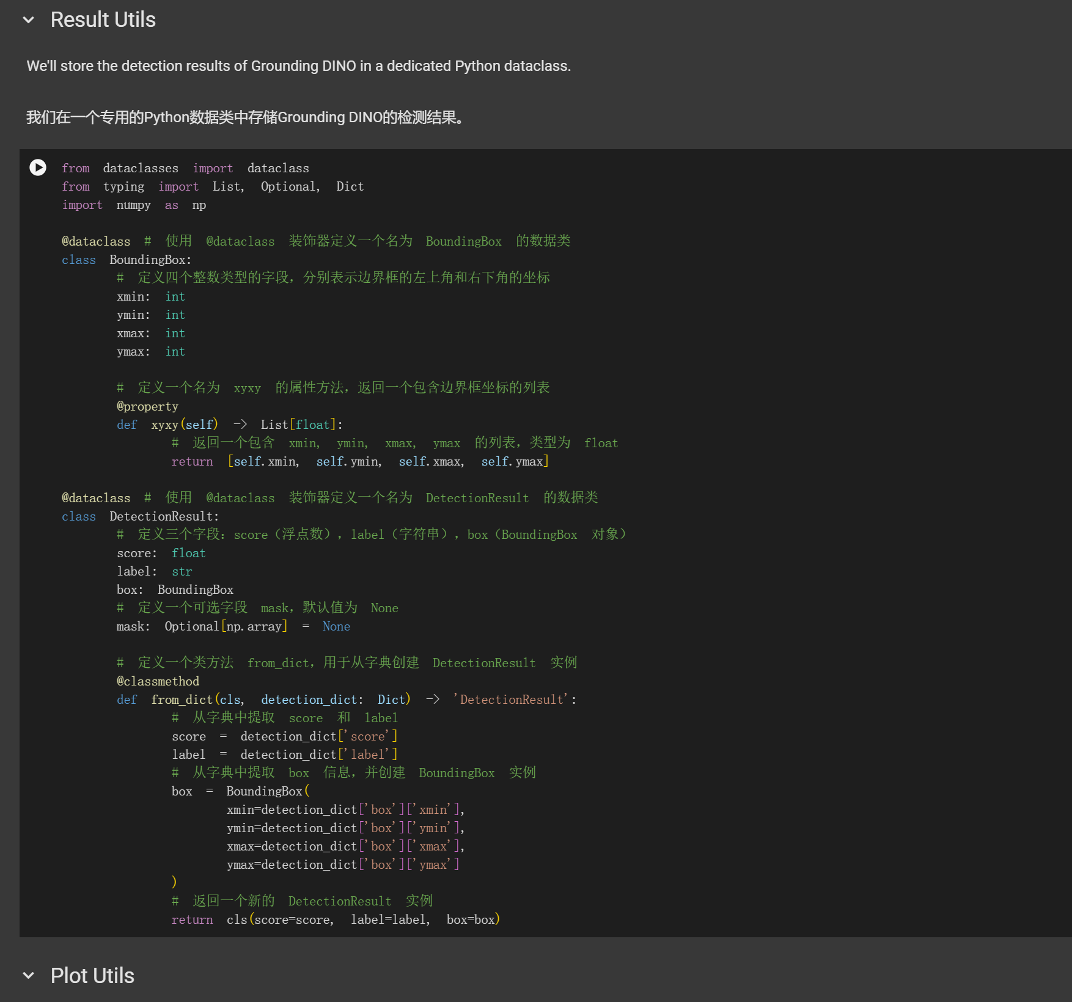

图6 定义检测结果存储数据类

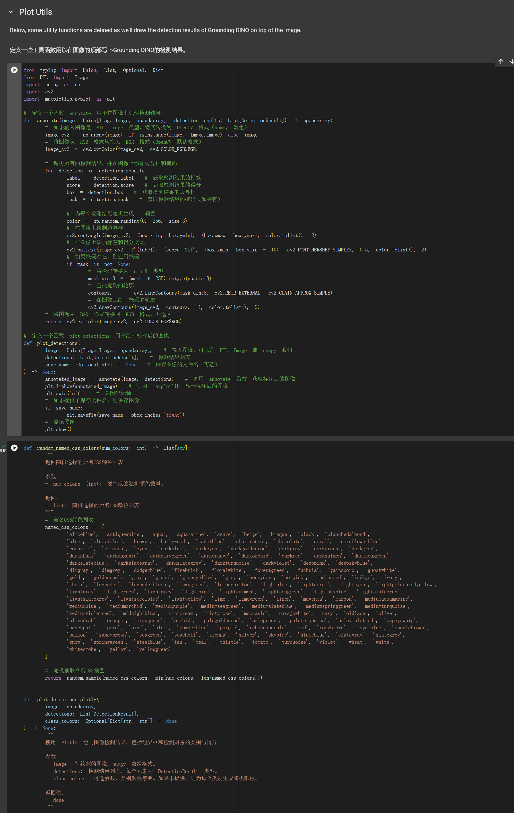



图7 定义工具函数类

定义用于转化、加载、提取和优化等用途的工具函数。

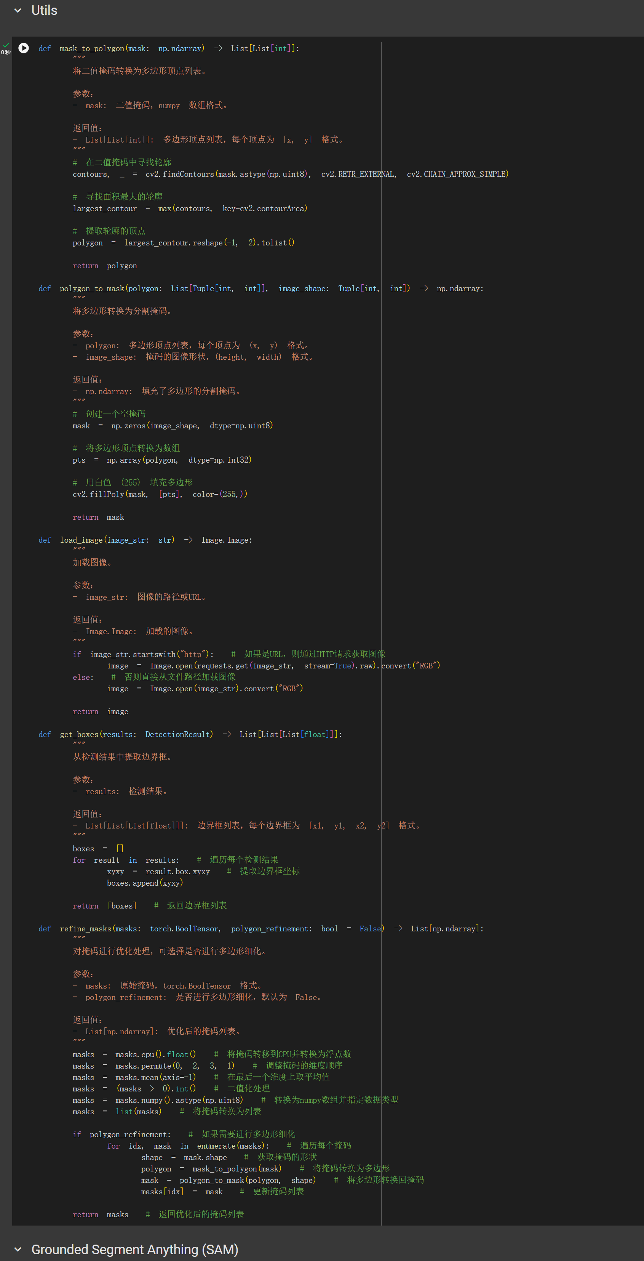



图8 定义多用途工具函数

现在是时候定义Grounded SAM 方法了！这个方法非常简单：

1、用Grounding DINO去检测含一套文本（后用RAM++给出）的图片，输出是一套的边界框。

2、根据边界框调用Segment Anything（SAM），对模型输出每个图片的切割掩码。

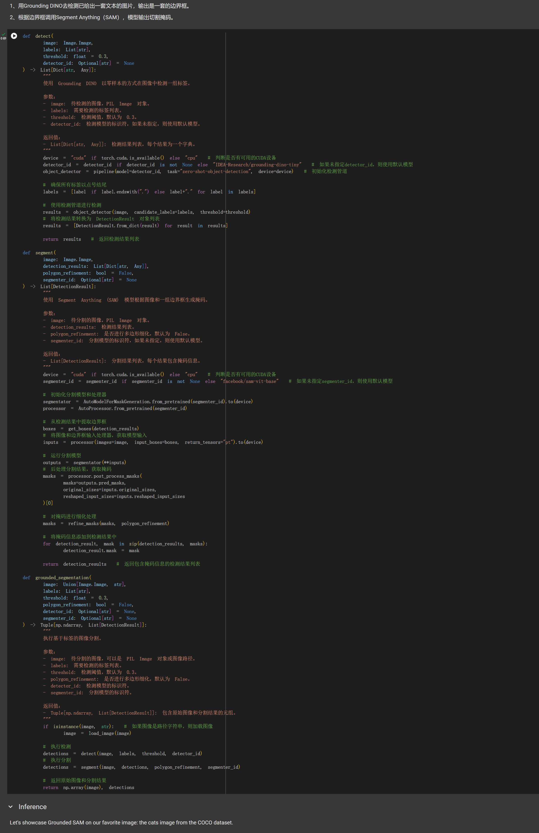

图9 定义Grounded SAM方法

在COCO数据集的猫的图片上展示Grounded SAM。

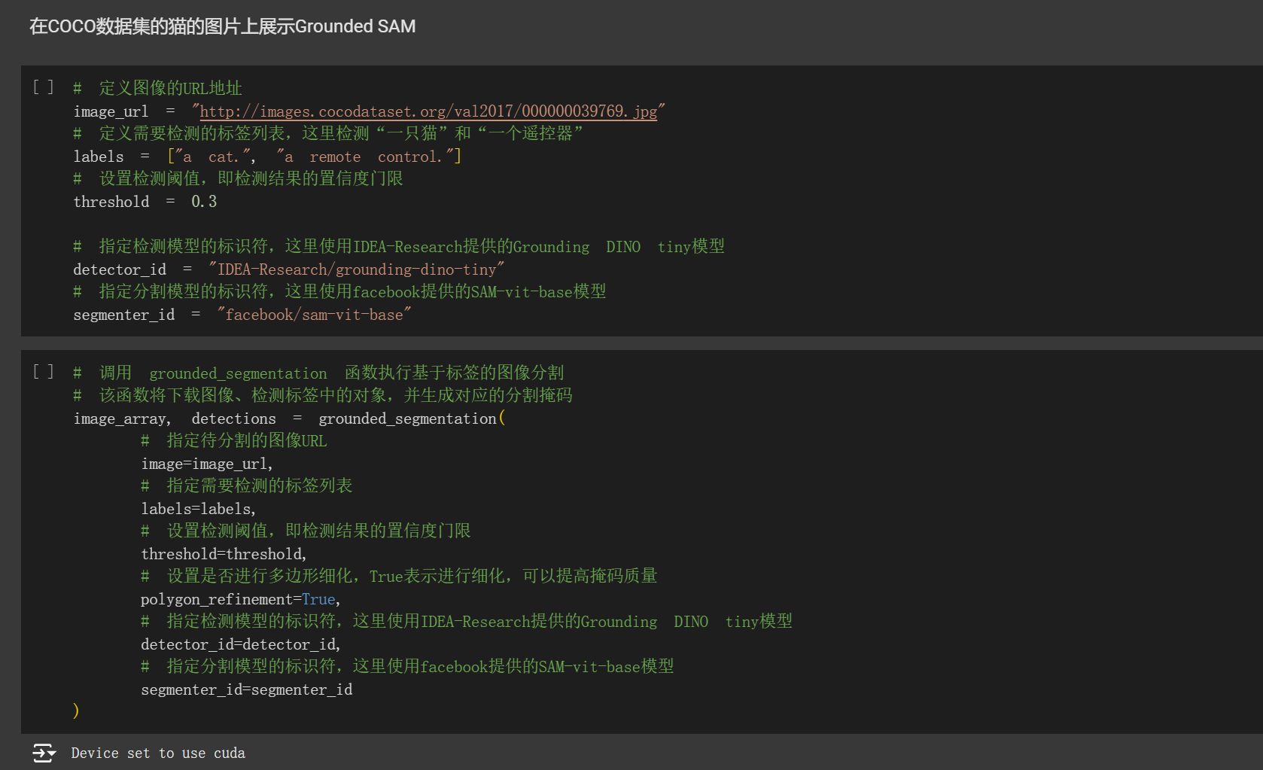

图10 COCO数据集结果展示

可视化Grounded-SAM模型绘制结果。

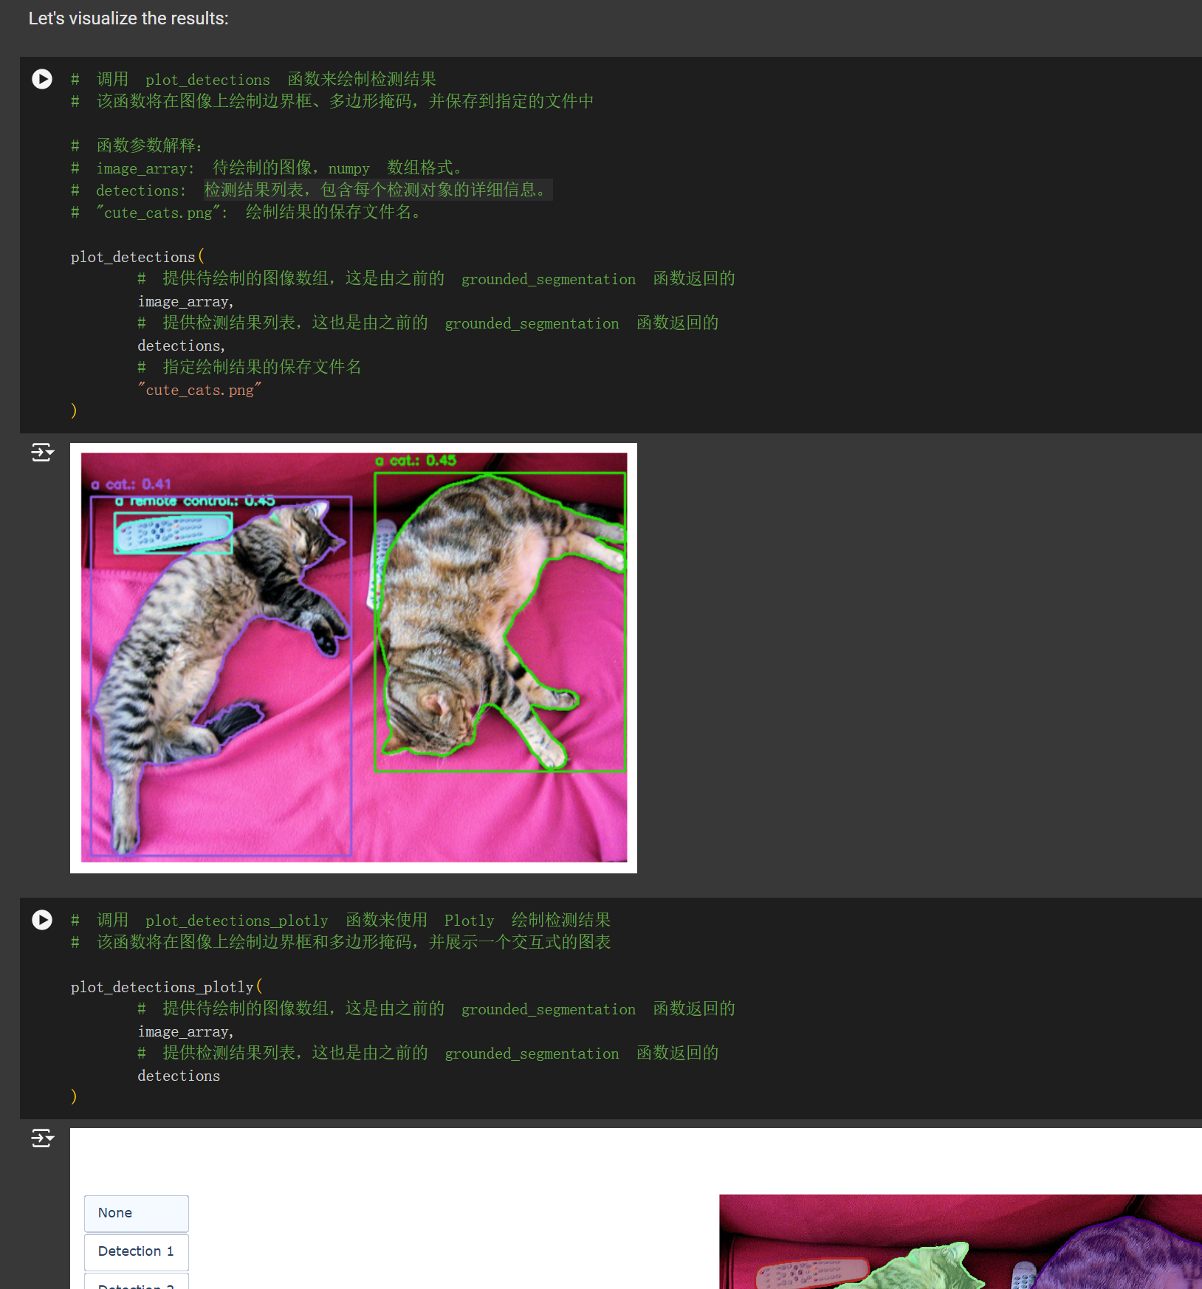

图11 可视化模型绘制结果

交互式图表可视化结果展示。

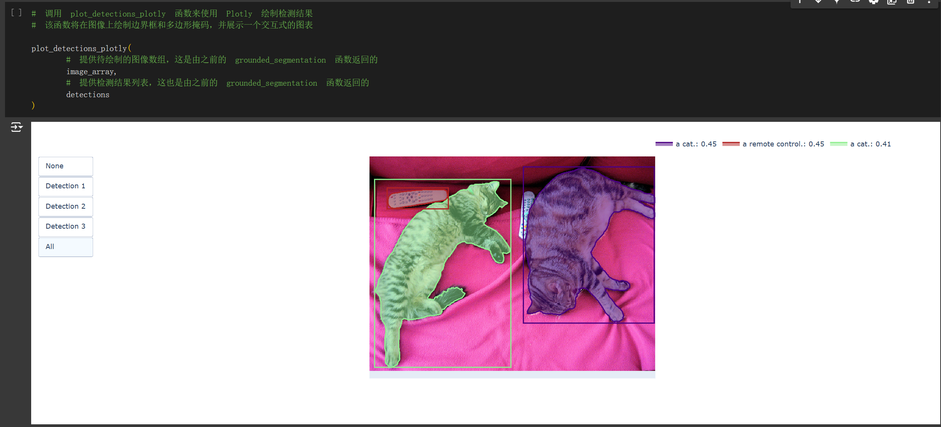

图12 交互式图表可视化结果展示

**实验内容3 -** **集成RAM++和Grounded-SAM：**

由于Google Colab对GPU资源的限制，需要将模型在本地集成，对于Google Colab中的“!pip install --upgrade -q git+https://github.com/huggingface/transformers”这行代码只能在Google Colab里面运行，在本机运行会因为网络报错。因此选择在GitHub中直接下载transformers文件夹，再在本机终端打开，cd修改文件路径，然后pip install -e .，通过文件夹中的setup文件安装，完成上述操作后即可完成对Grounded-SAM的运行。

集成RAM++和Grounded-SAM的思路是：先运行RAM++对图片数据集运行生成标签，把所有图片的标签结果保存到硬盘上，体现出图片路径和标签的对应关系；然后释放本机GPU资源，然后对标签做一些数据格式的处理，再传递给Grounded-SAM运行结果（先使用本地数据集测试后，再使用OCID数据集评估检验）。

受本机专用GPU内存（8.0 GB）和共享GPU内存（7.8 GB）的限制，尝试运行之后发现对于RAM++生成标签数在10个左右能运行Grounded-SAM且不会撑满GPU导致运行失败，因此对本地测试数据集筛选能够使RAM++生成标签小于等于10个的图片，并完成运行集成的基于RAM++的Grounded-SAM模型，以下为一些运行成功的案例。

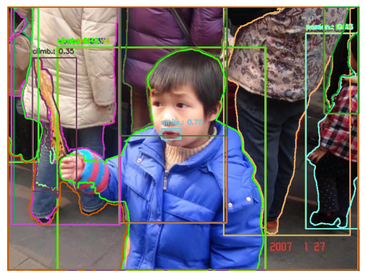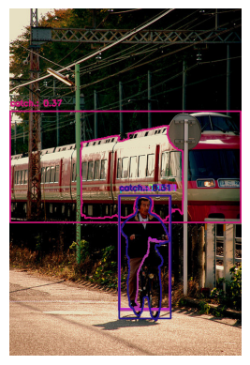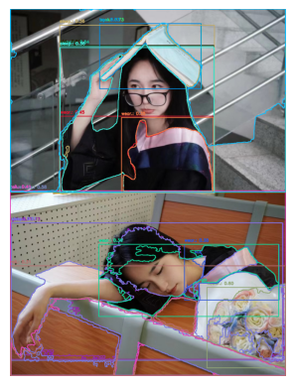

图13 集成RAM++和Grounded-SAM测试结果

OCID数据集包含96个完全构建的杂乱场景。每个场景都是一系列带标签的点云，这些点云是通过逐步构建一个越来越杂乱的场景并一个接一个地添加对象来创建的。序列中的第一项不包含任何对象，第二项包含 object，直到添加的对象的最终计数。

该数据集使用了89个不同的对象，这些对象是从[自主机器人室内数据集](https://www.acin.tuwien.ac.at/en/vision-for-robotics/software-tools/autonomous-robot-indoor-dataset/" \t "_blank) （ARID）[1] 类和 [YCB 对象和模型集](http://www.ycbbenchmarks.com/) （YCB）[2] 数据集对象中选择的代表。

ARID20 子集包含的场景最多包括ARID中的20个对象。ARID10和YCB10子集包括杂乱的场景，分别包含来自ARID和YCB对象的多达10个对象。每个子集中的场景一次仅由来自一组的对象组成，以保持数据集之间的分离。场景变化包括不同的地板（塑料、木材、地毯）和桌子纹理（木材、橙色条纹板、绿色图案板）。完整的数据集提供2346个标记的点云。

OCID 子集的结构允许单独评估特定的实际因素，详细描述如下

**ARID20-structure**  
• 位置：地板、桌子  
• 视图：底部、顶部  
• 场景：序列ID  
• 自由：明确分离（对象1-9按相应顺序排列）  
• 触摸：物理接触（对象10-16按相应顺序排列）  
• 堆叠：彼此重叠（对象17-20按相应顺序排列）

**ARID10-structure**  
• 位置：地板、桌子  
• 视图：底部、顶部  
• 盒子：具有锋利边缘的物体（如谷物盒）  
• 弯曲：具有光滑曲面的物体（如球）  
• 混合：来自盒子和弯曲的物体  
• 水果：水果和蔬菜  
• 非水果：没有水果的混合物体  
• 场景：序列ID

**YCB10****-structure**  
• 位置：地板、桌子  
• 视图：底部、顶部  
• 盒子：具有锋利边缘的物体（例如谷物盒）  
• 弯曲：具有光滑曲面的物体（例如球）  
• 混合：来自盒子和弯曲的物体  
• 场景：序列 ID

用于实例识别/分类的 OCID 数据：对于 ARID10 和 ARID20，有可用于对象识别和分类任务的额外数据。它包含从 OCID 数据集中提取的语义注释 RGB 和深度图像裁剪。  
结构如下：  
• type：depth， RGB  
•类名：eg. 香蕉、kleenex .....  
•类实例：例如banana\_1、banana\_2、kleenex\_1 kleenex\_2,...  
数据由 Mohammad Reza Loghmani 提供。

由于本地GPU资源限制和目标检测评估的需求，决定使用 ARID10-structure 数据集，并从中随机抽取数十张图片（同一seq里面只取一张，从而保证每张图片的场景不同）来完成基于 RAM++ 的 Grounded-SAM 模型检测，设置检测结果的置信度门限 threshold 为 0.3，结果不显著的再修改为0.2，指定检测模型的标识符为IDEA-Research提供的Grounding DINO tiny模型，指定分割模型的标识符为facebook提供的SAM-vit-base模型（此处标签数量不受限制）。

共展示随机取得的6张图像数据以及运行可视化结果分别如下：

OCID-dataset\ARID10\table\bottom\curved\seq08\rgb\result\_2018-08-23-11-06-53

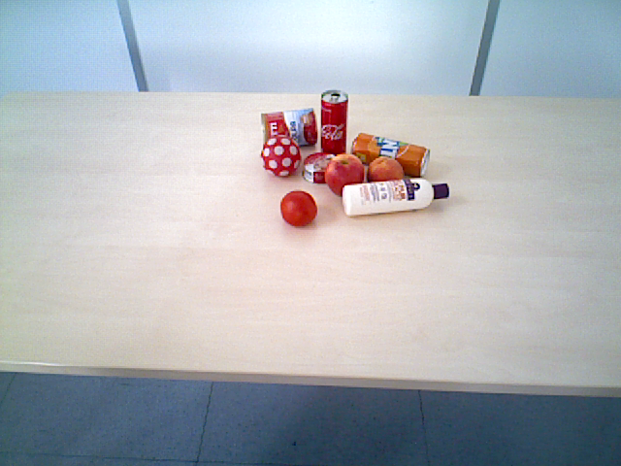 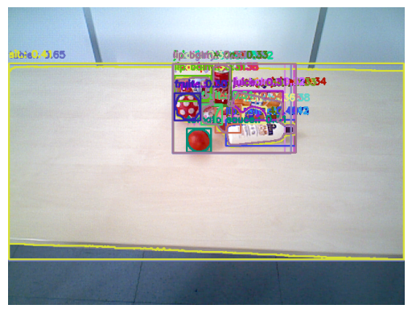

图14-1 原图 图14-2 结果图

OCID-dataset\ARID10\table\top\non-fruits\seq12\rgb\result\_2018-08-23-11-39-36

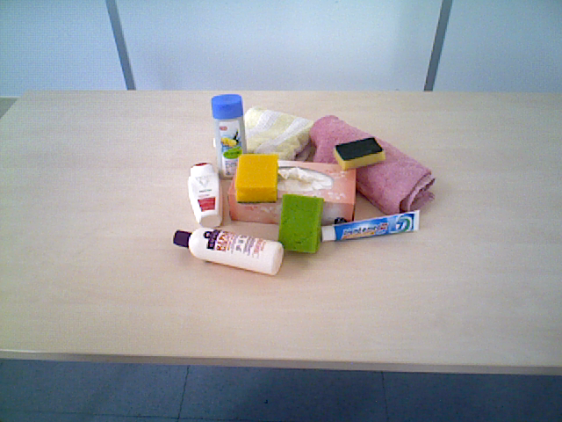 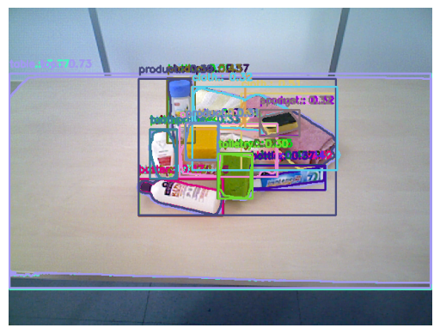

图15-1 原图 图15-2 结果图

OCID-dataset\ARID10\table\bottom\mixed\seq13\rgb\result\_2018-08-23-12-06-01

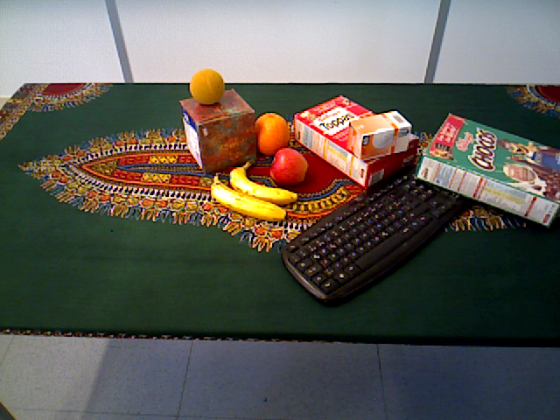 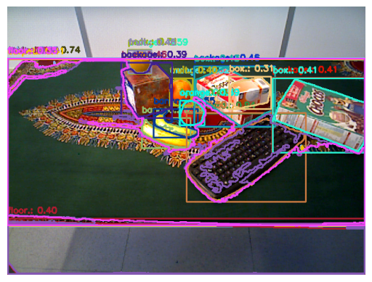

图16-1 原图 图16-2 结果图

OCID-dataset\ARID10\floor\top\non-fruits\seq40\rgb\result\_2018-08-23-18-06-05

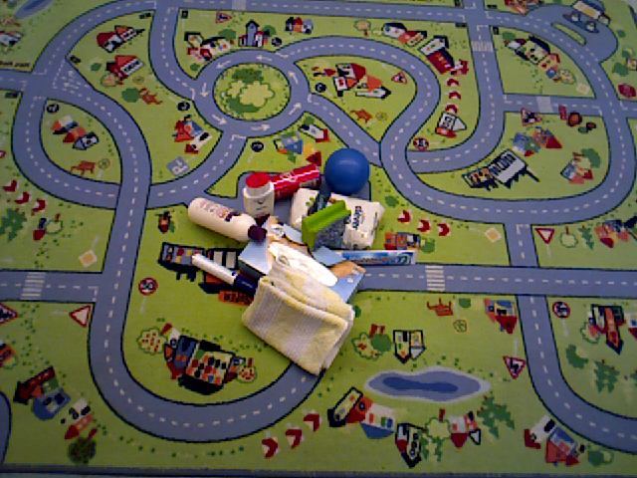 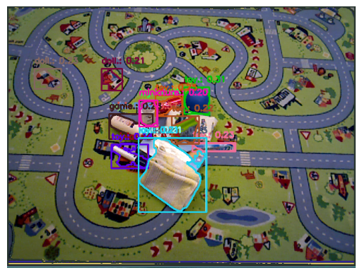

图17-1 原图 图17-2 结果图

OCID-dataset\ARID10\floor\top\mixed\seq01\rgb\result\_2018-08-24-16-59-06

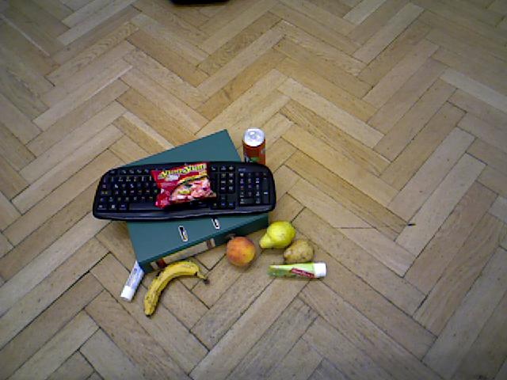 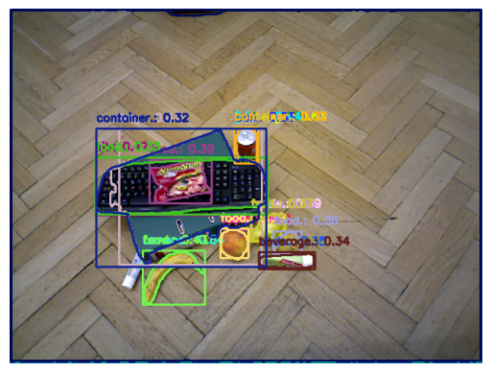

图18-1 原图 图18-2 结果图

OCID-dataset\ARID10\floor\bottom\curved\seq05\rgb\result\_2018-08-24-17-17-53

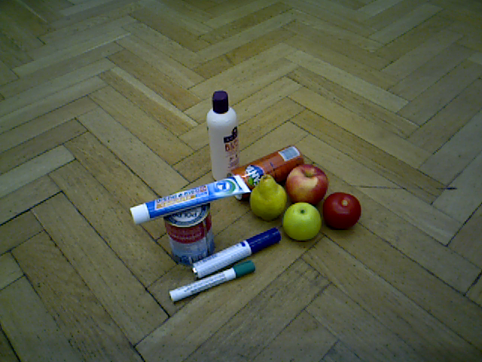 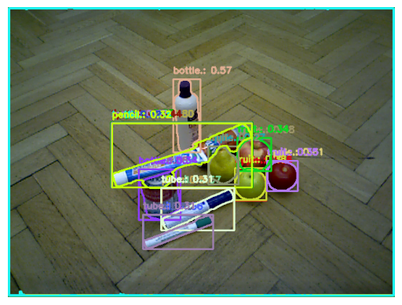

图19-1 原图 图19-2 结果图

由于是使用OCID数据集上进行测试评估，虽然table\bottom和floor\top的背景较为杂乱，但也依旧较为不错的完成了Seg任务，接下来通过模型评估代码对比检测识别结果和数据集的groundtruth，评估检测识别性能。

将目标图片数据的真实物体的单独分割图筛选出来，存放在real文件夹，再将集成模型预测出来的图片存为predict文件。通过代码将预测掩码和每张真实分割图读入为 NumPy 数组，再对于每张真实分割图，计算其与预测掩码的 IoU 和平均值，并基于阈值计算精度和召回率。

下载OCID semantic crops数据集【从 OCID 数据集的 ARID20 和 ARID10 子集裁剪的对象，其中包含根据对象的实例和类别组织的 RGB 和深度数据】，对展示的6张图片查找搜索它们图片包含的所有对象实例，从而完成对OCID中部分数据的评估。

由于集成模型和对象实例两种图片的形状不匹配，因此在计算掩码的交集和并集时无法进行元素级别的操作，我们使用 .convert('L') 将所有掩码转换为灰度图像，确保它们都是二维的。然后，我们调整每个真实掩码的尺寸以匹配预测掩码的尺寸，保证所有掩码都具有相同的形状，从而可以进行 IoU 计算。

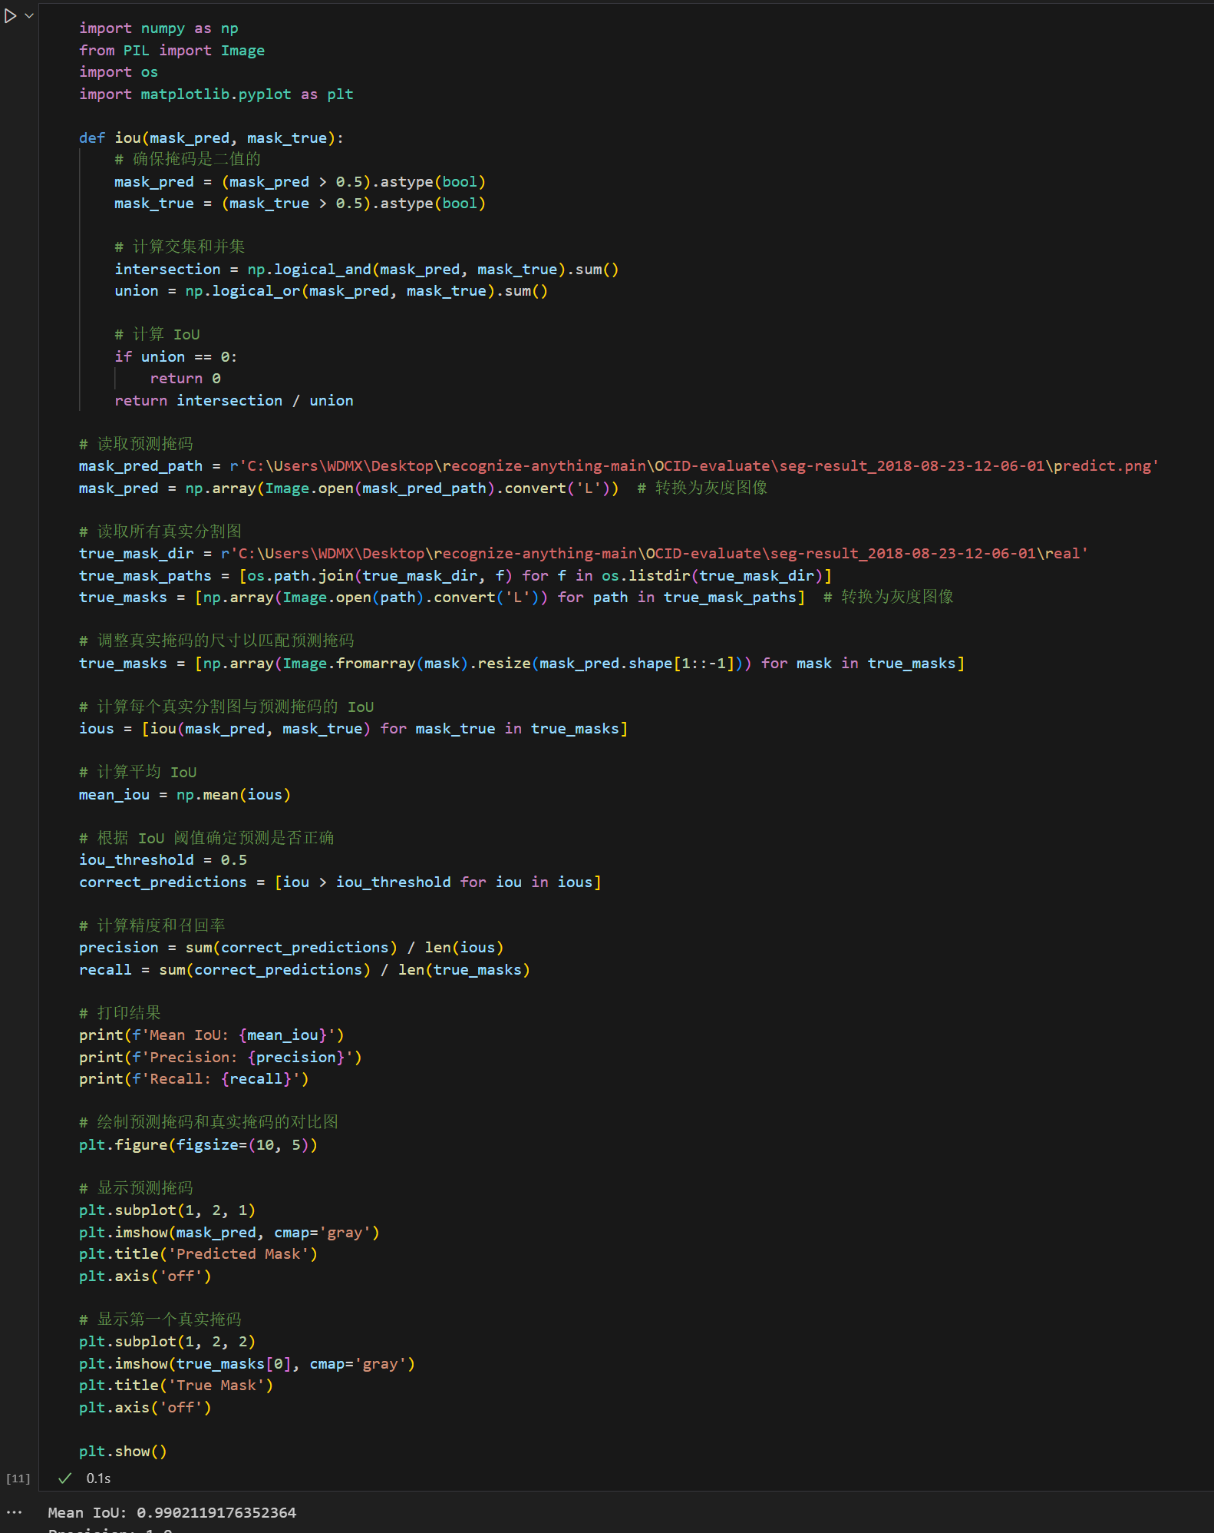

图20 模型评估代码

针对上述展示的6张图片展示其检测性能（均抽取第一张实例作为对比图）

OCID-dataset\ARID10\table\bottom\curved\seq08\rgb\result\_2018-08-23-11-06-53

性能指标：Mean IoU（0.999648939588689）; Precision（1.0）; Recall（1.0）

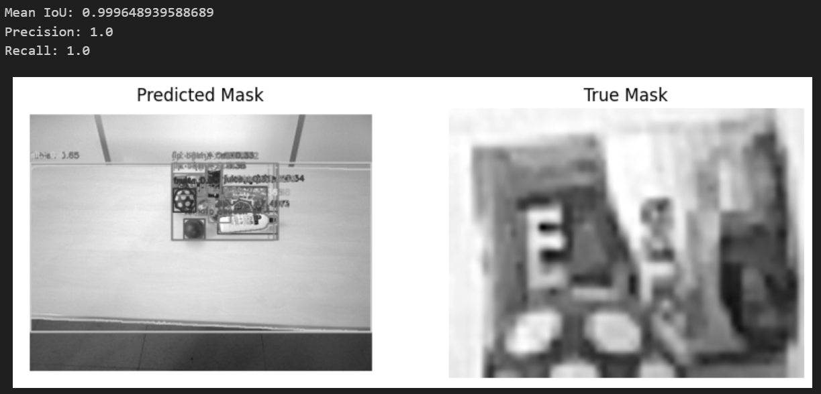

图21 集成模型对数据文件1的性能评估

OCID-dataset\ARID10\table\top\non-fruits\seq12\rgb\result\_2018-08-23-11-39-36

性能指标：Mean IoU（0.9995292918541131）; Precision（1.0）; Recall（1.0）

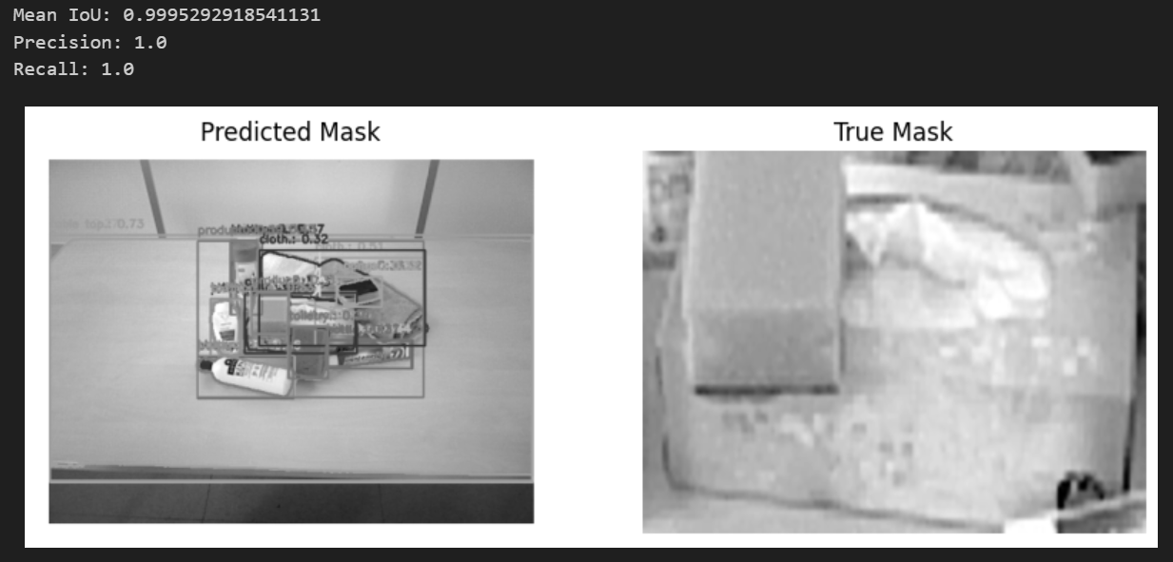

图22 集成模型对数据文件2的性能评估

OCID-dataset\ARID10\table\bottom\mixed\seq13\rgb\result\_2018-08-23-12-06-01

性能指标：Mean IoU（0.9902119176352364）; Precision（1.0）; Recall（1.0）

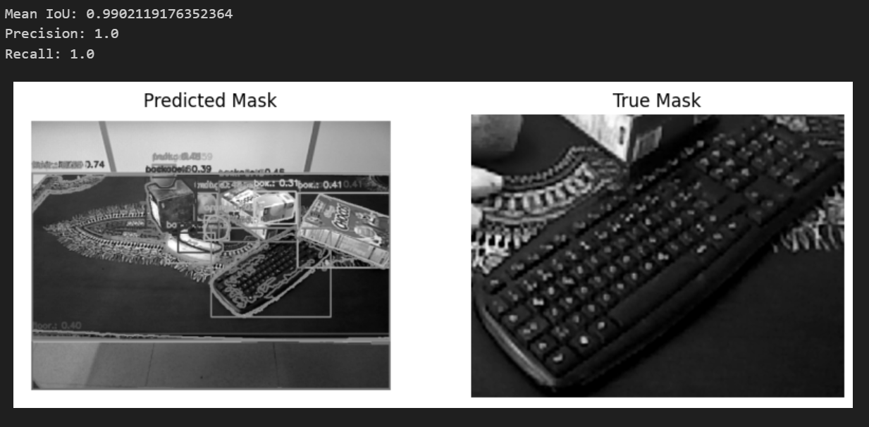

图23 集成模型对数据文件3的性能评估

OCID-dataset\ARID10\floor\top\non-fruits\seq40\rgb\result\_2018-08-23-18-06-05

性能指标：Mean IoU（0.98586349744265）; Precision（1.0）; Recall（1.0）

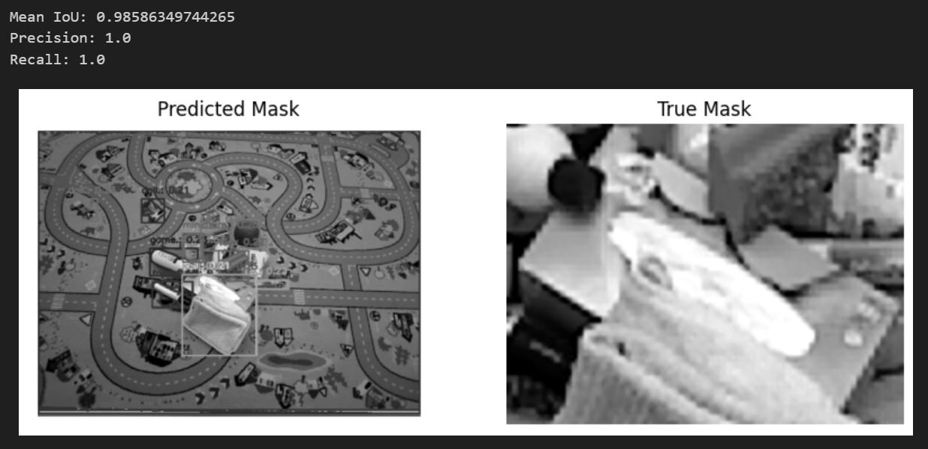

图24 集成模型对数据文件4的性能评估

OCID-dataset\ARID10\floor\top\mixed\seq01\rgb\result\_2018-08-24-16-59-06

性能指标：Mean IoU（0.9749060850611163）; Precision（1.0）; Recall（1.0）

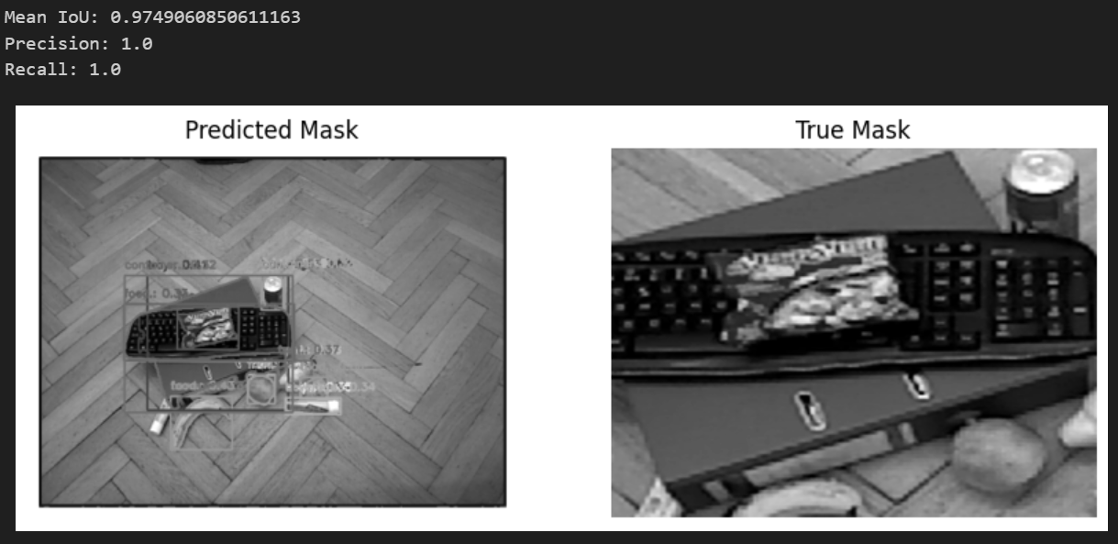

图25 集成模型对数据文件5的性能评估

OCID-dataset\ARID10\floor\bottom\curved\seq05\rgb\result\_2018-08-24-17-17-53

性能指标：Mean IoU（0.9964648590309599）; Precision（1.0）; Recall（1.0）

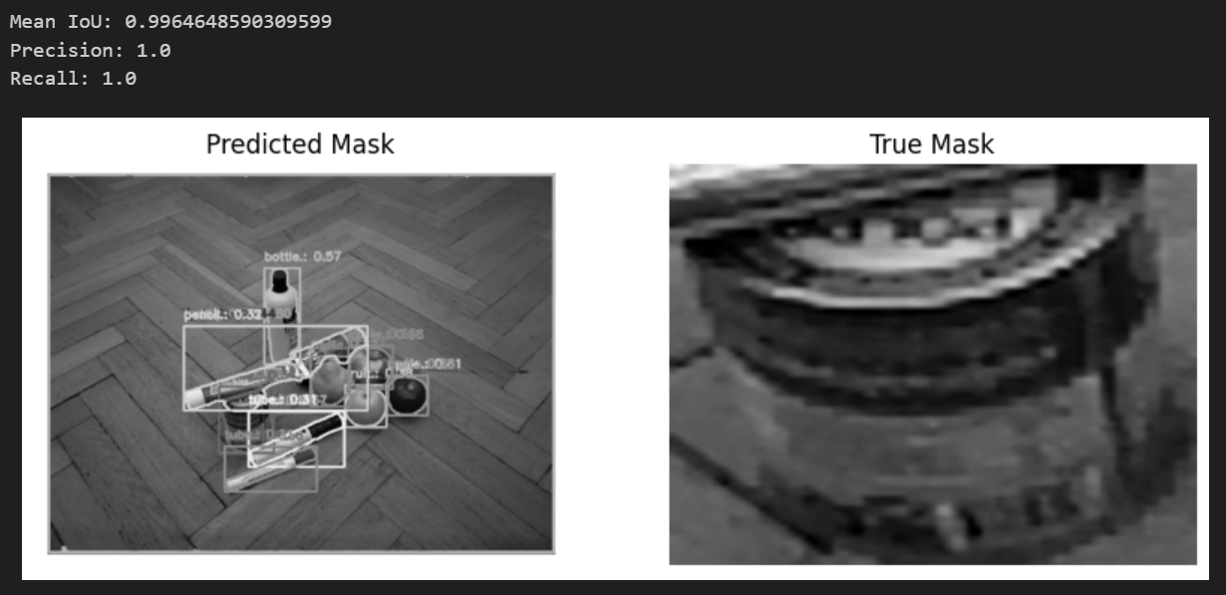

图25 集成模型对数据文件6的性能评估

评估结果的解释说明：

1、Mean IoU (平均交并比)

IoU 是一个衡量预测掩码与真实掩码之间重叠程度的指标。它的值范围从0到1，其中1表示完美的重叠。此处的Mean IoU 值均在0.9749以上，几乎接近于1，这表明预测掩码与真实掩码之间有极高的重叠度，几乎完美匹配。

2、Precision (精确率):

精确率是衡量预测为正的样本中实际为正的比例。它反映了模型预测的准确性。此处的Precision 值均为 1.0 表示所有预测为正的样本都是正确的，没有误报。

3、Recall (召回率):

召回率是衡量所有实际为正的样本中被正确预测为正的比例。它反映了模型捕捉所有正样本的能力。此处的Recall 值均为 1.0 表示所有实际为正的样本都被正确预测，没有漏报。

综合来看，这些指标的结果表明模型在目标检测任务上几乎达到了完美的性能，既能准确地识别出所有的目标对象，也能确保没有误报和漏报。这在实际应用中是非常理想的结果，但仍然需要在实际应用中进一步验证和调整。